Облыс әкімдігінің 2014 жылғы 5 мамырдағы № 136 "Ақтөбе облысының аумағында таралатын шетелдік мерзімді баспасөз басылымдарын есепке алу" мемлекеттік көрсетілетін қызмет регламентін бекіту туралы" қаулысына толықтырулар енгізу туралы
Күшін жойған
Ақтөбе облысының әкімдігінің 2014 жылғы 8 тамыздағы № 286 қаулысы. Ақтөбе облысының Әділет департаментінде 2014 жылғы 4 қыркүйекте № 4024 болып тіркелді. Күші жойылды - Ақтөбе облысының әкімдігінің 2015 жылғы 27 мамырдағы № 174 қаулысымен
Ескерту. Күші жойылды - Ақтөбе облысының әкімдігінің 27.05.2015 № 174 қаулысымен (қолданысқа енгізілу тәртібін 5 т. қараңыз).
Қазақстан Республикасының 2001 жылғы 23 қаңтардағы "Қазақстан Республикасындағы жергілікті мемлекеттік басқару және өзін-өзі басқару туралы" Заңының 27-бабына сәйкес, Қазақстан Республикасы Экономика және бюджеттік жоспарлау министрінің 2013 жылғы 14 тамыздағы № 249 "Мемлекеттік көрсетілетін қызметтердің стандарттары мен регламенттерін әзірлеу жөніндегі қағиданы бекіту туралы" бұйрығына сәйкес Ақтөбе облысының әкімдігі ҚАУЛЫ ЕТЕДІ:
1. Облыс әкiмдігінің 2014 жылғы 5 мамырдағы № 136 "Ақтөбе облысының аумағында таралатын шетелдiк мерзiмдi баспасөз басылымдарын есепке алу" мемлекеттік көрсетілетін қызмет регламентін бекіту туралы" қаулысына (нормативтік құқықтық актілерді мемлекеттік тіркеу тізілімінде № 3939 болып тіркелген, "Ақтөбе", "Актюбинский вестник" газеттерінде 2014 жылғы 24 маусымда жарияланған) мынадай толықтырулар енгізілсін:
жоғардағы көрсетілген қаулымен бекітілген "Ақтөбе облысының аумағында таралатын шетелдiк мерзiмдi баспасөз басылымдарын есепке алу" мемлекеттік көрсетілетін қызмет регламенті:
мына мазмұндағы 11-тармақпен толықтырылсын "11. Мемлекеттік қызмет көрсету процесінде рәсімдердің (іс-қимылдардың) ретін, көрсетілетін қызметті берушінің толық сипаттамасы құрылымдық бөлімшілерінің (қызметкерлерінің) өзара қимылдарының сипаттамасы осы регламенттің 4-қосымшасына сәйкес мемлекеттік қызмет көрсетудің бизнес-процестерінің анықтамалығында көрсетіледі. Мемлекеттік қызмет көрсетудің бизнес- процестерінің анықтамалығы көрсетілетін қызметті берушінің интернет-ресурсында орналастырылады.";
осы қаулының қосымшасына сәйкес 4-қосымшамен толықтырылсын.
2. "Ақтөбе облысының ішкі саясат басқармасы" мемлекеттік мекемесі осы қаулыны "Әділет" ақпараттық-құқықтық жүйесіне орналастыруды қамтамасыз етсін.
3. Осы қаулы алғашқы ресми жарияланған күнінен кейін күнтізбелік он күн өткен соң қолданысқа енгізіледі.
Облыс әкімі | А.Мұхамбетов
Ақтөбе облысы әкімдігінің
2014 жылғы 5 мамырдағы № 136
қаулысына 4-қосымша
Ақтөбе облысы әкімдігінің
2014 жылғы 08 тамыздағы
№ 286 қаулысына
қосымша
Мемлекеттік қызмет көрсетудің бизнес-процестерінің анықтамалығы
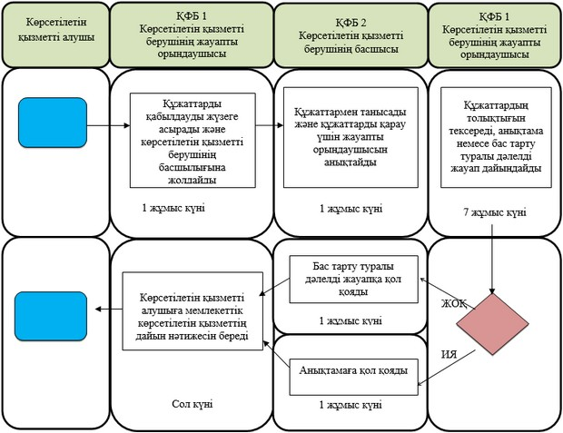
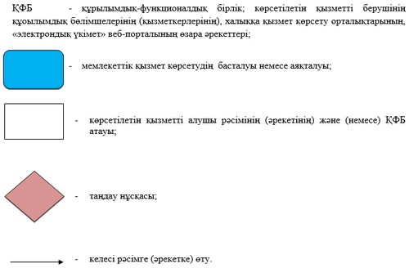

© 2012. Қазақстан Республикасы Әділет министрлігінің «Қазақстан Республикасының Заңнама және құқықтық ақпарат институты» ШЖҚ РМК

